Treball de fi de màster

Títol: Estudi de formes alternatives a l’ensenyament convencional en un aula de tecnologia; aplicació pràctica i valoració dels resultats

Cognoms: Garcias Amat
Nom: Anton M.
Titulació: Màster en Formació del Professorat d’Educació Secundària Obligatòria i Batxillerat, Formació Professional i Ensenyament d’Idiomes
Especialitat: TEC

Director/a: David López

Data de lectura: 30/6/2016

1. Índex

1.1 Índex general
1. Índex 1
1.1 Índex general 1
1.2 Índex d’il·lustracions 2
1.3. Índex de taules 2
2. Introducció 3
2.1 Context 3
2.2 Objectius 4
3. Estudi de formes alternatives a l’ensenyament convencional en l’aula de tecnologia 5
3.1. Activitats o Unitats didàctiques susceptibles d’intervenció 5
3.2 Estudi de les tècniques actuals susceptibles d’implantació 7
3.2.1. Aprenentatge actiu 7
3.2..2 Noves opcions 9
3.2.3. Aprenentatge basat en reptes 10
3.2.4. Quest to Learn: Aprenentatge per encàrrecs o missions 11
3.2.5. Aprenentatge tangencial 12
3.2.6. Gamificació 12
3.3. Activitats d’avaluació 15
3.3.1 Cóm avaluar? 15
3.3.2. Instruments per fer autoavaluacions 16
4. Aplicació de la recerca al cas concret 16
4.1. Disseny de la millora proposada: consideracions inicials 16
4.2. Recerca materials didàctics en forma de simuladors 16
4.3. Recerca de materials didàctics en forma de vídeo o activitats dirigides 19
4.4. Recerca de materials didàctics de baix cost per l’activitat 19
4.5. Impressió 3D 23
4.6. I tot això per què? 24
4.7. Descripció de l’activitat actual (característiques didàctiques) 24
4.8. Característiques de la nova activitat 25
4.9. Activitat proposada 25
4.10. Activitats d’ampliació 36
4.11. Avaluacions proposades per l’activitat 36
5. Sistemes estadístics que mesurin la millora 36
6. Conclusions 38
7. Referències 39

1.2 Índex d’il·lustracions

Il·lustració 1: Aprenentatge i capacitat de retenció dels conceptes i continguts 7
Il·lustració 2: Habilitats que es necessiten a les empreses segons les mateixes empreses. 9
Il·lustració 3: Possible estructura dels diferents nivells de repte (d’entrada i de sortida) 11
Il·lustració 4: Maquetes d’alumnes exposades a l’entrada del centre. 20
Il·lustració 5: Engranatges eixos i politges. 22
Il·lustració 6: Engranatges cònics i cargols sense fi 22
Il·lustració 7: Motors amb politges o sense fi de sortida. 22
Il·lustració 8: Allargador d’eix simple i econòmic 22
Il·lustració 9: Impresora 3D de prova a l’institut 23
Il·lustració 10: Disseny 3D d’un avió com el del Tibidabo 23
Il·lustració 11: Disseny 3D d’un funicular com el del Tibidabo 24
Il·lustració 12: Pla inclinat exemple fet amb Algodoo 27
Il·lustració 13: Balança romana 27
Il·lustració 14: Cadena de bicicleta. 28
Il·lustració 15: Simulació de relacions de transmissió 28
Il·lustració 16: Escenaris propis en funció d’objectius formatius 29
Il·lustració 17: Exemple ja preparat de tren d’engranatges 30
Il·lustració 18: Reptes incrementals fent servir simuladors 30
Il·lustració 19: Muntatge de vies i rodes del funicular sobre una fusta-pla inclinat 32
Il·lustració 20: Aeri de Montserrat. 33
Il·lustració 21: Funicular antic. 33
Il·lustració 22: Funicular modern. 33
Il·lustració 23: Talaia 34
Il·lustració 24: Talaia 34
Il·lustració 25: Ferrocarril Aeri 34
Il·lustració 26: Ferrocarril Aeri 34
Il·lustració 27: L’avió del Tibidabo 35
Il·lustració 28: L’avió del Tibidabo 35
Il·lustració 29: La Sínia 35
Il·lustració 30: El carrusel 35
Il·lustració 31: La monyos 35

1.3. Índex de taules
Taula 1: Diferències significatives entre simuladors 25

2. Introducció

“La educación està reprimiendo los talentos y habilitades de muchos estudiantes; y està matando la motivación por aprender”. Ken Robinson.

2.1 Context
El treball que hi ha descrit a continuació s’emmarca en el context actual d’un institut de secundària. Es volen desenvolupar innovacions a l’ensenyament i aquestes es volen posar en pràctica en un context controlat.
En els estudis realitzats, els professors ens han donat una visió de l’actualitat de l’ensenyament i cap on van els nous estudis i les noves propostes. Mantenir la situació de la “vella escola” no és suficient en un entorn canviant i amb molts més reptes pels estudiants del dia d’avui.
Els estudiants actuals s’enfronten a nous reptes de forma continuada. A dia d’avui tots ells són “nadius digitals”, és a dir, fan ús dels ordinadors les tauletes i els mòbils de forma natural perquè és el que han viscut tota la seva vida. No coneixen la fotografia analògica, per exemple, i són capaços, sense gens d’esforç de fer i compartir fotografies (potser sense pensar) amb altres companys. Es necessita, doncs, fer un esforç per donar les eines necessàries als estudiants d’avui i del demà, aprofitant les coses bones que pugui tenir l’ensenyament tradicional i aprofitant les noves tècniques per arribar als estudiants de manera més eficaç.
Per començar, l’objectiu és simple i molt obert. Volem estudiar un canvi en les activitats que es donin de manera tradicional, tot centrant-nos en un cas concret, perquè si no anem pas a pas i estudiem els efectes que té la proposta, pot ser que el resultat sigui un aprenentatge més baix o incorrecte.
Això implicarà que haurem de “mesurar el canvi”. Com fer-ho això, haurà de ser obligatòriament part de l’estudi, perquè no pot haver-hi un estudi complet i correcte sense haver fet un estudi del resultat i observat si es produeix una millora o no.
En aquest treball ens concentrarem a buscar i organitzar formes noves d’aprenentatge i aplicar-les a un objectiu concret.
El treball té com a origen les converses amb els tutors de l’escola on estic fent el pràcticum. Per triar el tema vaig parlar amb el meu tutor del pràcticum, vam començar a fer-ne l’esbós.
La tasca seria agafar o centrar-nos en alguna activitat que actualment es fes de manera tradicional, és a dir com a classe magistral, amb problemes i fer-li donar la volta d’alguna manera que fos més atractiva als alumnes.
Per començar vam cercar les darreres investigacions que s’estan duent a terme en l’àmbit de la docència i particularment el Principi d’alineament de Biggs: «S’hauria de fer el mateix per aprovar que per aprendre»
D’entre els textos que es consideren més interessants es va fer una llista d’enllaços:
El primer, de Francisco Montoya, repassa el principi d’alineament no solament des del punt de vista de l’estudiant sinó també (igual d’important) des del punt de vista del docent.
Nivell1- CENTRO DE ATENCIÓN, LO QUE ES EL ESTUDIANTE
Nivell2- CENTRO DE ATENCIÓN, LO QUE HACE EL PROFESOR
Nivell3- LO QUE HACE EL ESTUDIANTE
El segon enllaç correspon al vídeo de Daimi Education sobre la mateixa teoria de Biggs i es detallen les perspectives i nivells d’aprenentatge 1-5 segons el propi estudiant
Nivells 1-3 Aprenentatge superficial
Nivells 4 i 5 Aprenentatge en profunditat
Per consultar els documents originals podem anar a la tercera referència del mateix Biggs en la seva Revista.
Vam estar parlant també de temes d’autoavaluació i autoaprenentatge.
Un tema a tenir en compte és que l’escola genera una fitxa per cada unitat didàctica i també per cadascuna de les activitats. Això vol dir que l’activitat que es faci o es planegi, s’ha de portar a la pràctica generant la corresponent fitxa.
Després vaig parlar amb el meu tutor de TFM (David) i va estar d’acord i aquest plantejament original es va transformar en el títol del treball.

2.2 Objectius
Es tracta d’agafar una activitat que actualment s’estigui impartint en format tradicional i veure si es pot canviar per tal de fer que l’estudiant aprengui de manera més autònoma.

Per obtenir el canvi s’haurà de fer una investigació sobre l’estat de l’art pel que fa a ensenyament avui en dia, i això vol dir una recerca prèvia de les possibles alternatives, fer-ne l’estudi i selecció i finalment triar-ne unes i descartar-ne d’altres. Això no voldrà pas dir que les descartades siguin inviables, sinó que no s’han considerat adients pel cas concret al qual les volem aplicar.

El punt de partida serà el d’una unitat o activitat que actualment estigui basada en l’aprenentatge convencional: “classe magistral”, i consistirà a pensar en una dinàmica que trenqui amb aquest sistema, començant amb la identificació d’una fitxa d’unitat o d’activitat convencional adequada i en mesurarem l’aprenentatge.
Després es pensarà una dinàmica que trenqui amb aquest sistema i faci que l’alumne participi més de l’activitat, desenvolupant altres competències no previstes en la fitxa inicial tot afavorint la seva motivació.

Per la transformació s’utilitzaran materials tecnològics (simuladors, apps, sistemes d’autoavaluació com Kahoot) o senzillament objectes reals i/o treball manual.

Es pensaran i seleccionaran dinàmiques alternatives, es localitzaran els recursos a priori més adequats, s’identificaran els riscos i es reprogramarà la fitxa o fitxes d’activitats tot mesurant l’impacte del canvi sobre l’aprenentatge dels alumnes de forma quantitativa i qualitativa.
D’altra banda es demana una mesura de la millora que s’espera obtenir amb el canvi. És a dir, si es fa un canvi, s’ha de mesurar si aquest canvi ha estat positiu (ha generat una millora) o negatiu (si no n’ha generat cap o si s’ha produït un empitjorament).

3. Estudi de formes alternatives a l’ensenyament convencional en l’aula de tecnologia

3.1. Activitats o Unitats didàctiques susceptibles d’intervenció
Per començar a buscar un tema o UD, vaig parlar amb altres tutors i es va donar el cas que un d’ells estava fent una unitat didàctica de la qual tenia la intenció de canviar, en particular l’activitat que es proposava als alumnes.
L’activitat en concret, que ja està en el punt de mira per intentar modificar-la, està dins del currículum de Tercer d’ESO i és la de Màquines, mecanismes i estructures.
Els continguts curriculars de Tercer són:
- Caracterització dels diferents tipus d’esforços que pot patir un material mitjançant l’observació.
- Anàlisi d’objectes quotidians i de construccions simples per analitzar-ne els elements estructurals i els esforços a les quals estan sotmeses.
- Caracterització de les màquines tèrmiques. Valoració de l’ús de combustibles tradicionals i alternatius i del seu impacte en el medi.
- Reconeixement de mecanismes emprats per a la transmissió i transformació del moviment i anàlisi de la seva funció en diferents màquines.
- Utilització de simuladors per reproduir i entendre el funcionament de mecanismes i associacions d’aquests, i determinar esforços i estabilitat d’estructures.
- Disseny, desenvolupament i avaluació de projectes que incloguin mecanismes i associacions de mecanismes per fer una funció determinada.
Segons el currículum, aquests continguts es connecten amb matèries com:
Matemàtiques - Simbologia.
Llengua · Exposició oral i presentació de treballs.
Ciències de la naturalesa ·
Caracterització dels combustibles i del seu impacte en el medi.
Ús de normes de seguretat.
Ciències socials · Anàlisi de materials, combustibles i màquines industrials i de la incidència de les activitats industrials sobre el medi.
Educació per a la ciutadania i drets humans ·
Ús responsable dels recursos TIC.
Amb totes les matèries, utilització dels recursos TIC.

I es defineixen uns Criteris d’avaluació globals:
- Dissenyar i construir estructures que formin part d’un projecte tecnològic, tenint en compte aspectes dels materials: rigidesa, lleugeresa, flexibilitat.
- Reconèixer la font i tipus d’energia que permet el funcionament de diferents mecanismes i màquines. Cercar estratègies d’estalvi energètic.
- Comprendre i descriure el funcionament i l’aplicació dels diferents mecanismes de transmissió i transformació del moviment a partir de l’anàlisi i l’observació d’aquests en diferents màquines.
- Dissenyar, construir i simular sistemes de mecanismes que fan una funció determinada dins d’un projecte tecnològic.
- Resoldre i identificar problemes tecnològics proposant una solució que ha de passar per la recerca d’informació, el disseny, la planificació, el desenvolupament i l’avaluació d’aquesta solució.
- Construir un objecte establint un pla de treball organitzat que permeti arribar a una solució correcta, tenint en compte criteris d’estalvi de recursos i respecte pel medi ambient i seguint les normes de seguretat de treball amb eines i materials.
- Publicar els treballs personals i de grup en format de pàgina web.
- Utilitzar correctament la simbologia i el llenguatge tècnic.
- Conèixer el funcionament bàsic dels principals tipus de comunicació a distància i reflexionar sobre el seu ús i abús

Actualment el conjunt de l’activitat es desenvolupa en dos temes, el primer és les màquines simples, que són plans inclinats, palanques, caragols-femelles i politges per una banda i el segon són els mecanismes que corresponen a corretges, cadenes, engranatges pel que fa a transmissió de moviment i pinyó-cremallera, lleva, biela-manovella o biela-cigonyal pel que fa a la transformació de moviment.
Si ens centrem en aquesta part, s’han de cobrir els continguts curriculars 2, 4, 5 i 6.
Els criteris d’avaluació que es contemplaran seran 1, 3, 4, 5, 6 i 8.

Tractem doncs de canviar l'activitat per tal que els alumnes siguin més autosuficients. Una de les activitats que actualment s’està fent es basa en els mecanismes. A hores d’ara, primer els alumnes tenen unes sessions teòriques d’explicació de les màquines simples i dels engranatges, politges, manovelles, etc.

Després se’ls explica la pràctica i passen a veure els mecanismes al gimnàs de l’escola. Seguidament fan un vídeo del moviment de cadascun dels mecanismes. El professor assigna una màquina gimnàstica a cada grup de dos alumnes i ells documenten tots els mecanismes que conté aquesta màquina en particular. Són màquines de gimnàstica i tenen palanques, peses, politges i engranatges. Es tracta, doncs, d’una activitat d’observació del món físic proper.

L’activitat actual comporta també l’edició de vídeo que és una de les activitats que ja es coneixen perquè s’ha treballat prèviament aquesta competència
Malgrat tot, sembla que es pot aconseguir els alumnes aprenguin més tocat i remenat diferents engranatges diferents politges i diferents palanques o interactuant amb elements informàtics de simulació que amb l’actual sistema que és el de l'observació directa dels mecanismes.
Una opció, doncs, és utilitzar diferents simuladors i per descomptat, és una tasca aquest treball fer una investigació sobre quins simuladors de mecanismes mecànics podem fer servir a l’aula. Haurem de fer, doncs, la recerca corresponent per saber quin és “l’estat de l’art” en aquest tema de simuladors mecànics dins l’àmbit escolar.
Una altra opció és fer servir elements reals. És a dir mecanismes per construir màquines simples o complexes. Haurien de ser de plàstic o qualsevol material de baix cost per tal que els alumnes puguin desenvolupar alguna màquina i finalment, no només veure reflectit el fruit del seu esforç, sinó també presentar-la a d’altres alumnes, fer que es mogui i finalment possiblement que s’ho puguin endur a casa per conservar-la. Incorporarem una recerca, amb tipus de materials que puguin ser adients per fer l’activitat.

3.2 Estudi de les tècniques actuals susceptibles d’implantació

3.2.1. Aprenentatge actiu

En els objectius del treball s’ha fet esment al fet que es desitja que l’estudiant aprengui el que es considera objectius irrenunciables amb un “long term learning”. Aquest aprenentatge de llarga durada i llarg abast, que queda integrat en l’individu, s’aconsegueix mitjançant l’aprenentatge actiu.

Segons el que s’ha estudiat al màster i segons els darrers estudis, es demostra que l’aprenentatge s’incrementa quan canviem dels mètodes expositius als mètodes interactius: Carol S.Dweck et al: Mindsets and skills that promote long term learning.

A continuació hi ha un gràfic on s'il·lustra ben clarament els diferents estils d’ensenyament que hi ha i la capacitat de retenció que tenim, tant de continguts com de conceptes.

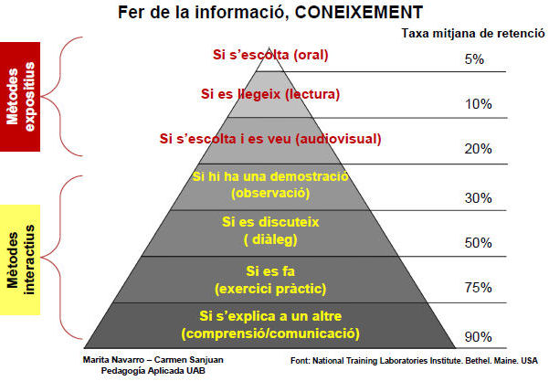
Il·lustració 1: Aprenentatge i capacitat de retenció dels conceptes i continguts

L’objectiu proposat es mou en l’exercici pràctic, és a dir “fer” i amb això s’espera millorar la capacitat de retenció des del 20% (teòric) actual fins al 75 (teòric) futur.

En el següent quadre s’han agrupat noves formes d’aprenentatge que ja s’estan fent a casa nostra:

http://www.ccma.cat/tv3/alacarta/quequicom/aprendre-fent/video/5555589/
http://www.ccma.cat/tv3/alacarta/quequicom/aprenentatge-i-memoria/video/4556271/
http://www.ccma.cat/tv3/alacarta/quequicom/qqc-i-els-angles-compten-i-mesuren/video/5583096/

En la pràctica el que busca o pretén tot l’aprenentatge és el “Long life learning” que és equivalent al concepte que s’ha après al màster d’aprendre a aprendre. Es desitja que l’estudiant d’avui tingui les eines per demà: un demà incert en què les feines que desenvoluparan els estudiants d’avui quan acabin els estudis, encara no s’han creat. haurem d’aprendre a:
Learning to know - mastering learning tools rather than acquisition of structured knowledge.

Learning to do – equipping people for the types of work needed now and in the future including innovation and adaptation of learning to future work environments.
Learning to live together, and with others – peacefully resolving conflict, discovering other people and their cultures, fostering community capability, individual competence and capacity, economic resilience, and social inclusion.
Learning to be – education contributing to a person’s complete development: mind and body, intelligence, sensitivity, aesthetic appreciation and spirituality.

És imprescindible, doncs, que donem les eines d’autoaprenentatge i els “skills” per tal que quan surtin del sistema educatiu, disposin d’aquestes eines intrapersonals.

És significativa la frase :

“Whatever your age, it's never too late to start. “

perquè és el que personalment he hagut de fer tota la vida des que vaig sortir de la universitat: m’hi identifico plenament i m’agradaria que els estudiants d’avui la tinguessin en el seu ADN quan acabin els estudis i comencin a retornar el que han après.
En el següent gràfic podem veure el que necessiten a les empreses:
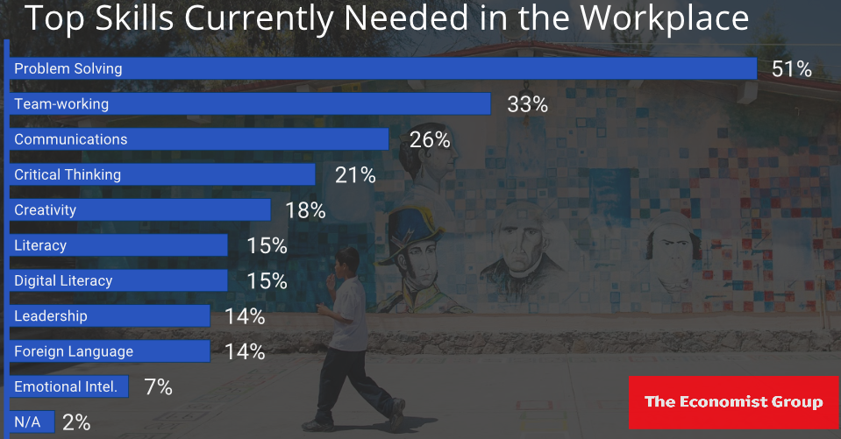
Il·lustració 2: Habilitats que es necessiten a les empreses segons les mateixes empreses.

I ens hem de preguntar si aquests són els valors i les capacitats que els estem desenvolupant

S’ha recopilat uns recursos des d’on seguir la tasca de recerca que s’ha detallat anteriorment

http://ec.europa.eu/education/tools/llp_en.htm
http://www.goodreads.com/quotes/tag/lifelong-learning

Aquesta serà la guia del treball que desenvoluparé. A continuació s’exploraran diverses maneres d’aprendre.

3.2.2 Noves opcions
Actualment han sortit noves maneres d’aprendre per tal d’exposar als estudiants a trobar un aprenentatge significatiu. Se’ls ha donat uns acrònims per poder saber de què estem parlant i perquè en algunes cultures angloparlants hi estan molt acostumats :
- Aprendizaje Basado en el Descubrimiento (DBL) se estructura en torno a una teoría constructivista del aprendizaje. Se centra en la investigación que el estudiante lleva a cabo mediante la solución de situaciones, basándose en su propia experiencia y los conocimientos adquiridos para descubrir datos, relaciones y conceptos que le ayudarán a resolver un problema. Los estudiantes deben interactuar con el “mundo” mediante la exploración y manipulación de objetos, planteando o resolviendo preguntas y debates, y la realización de experimentos. Como resultado, los estudiantes pueden recordar, retener y aprender conceptos, procesos y conocimientos que hayan descubierto “por su cuenta”.
- Aprendizaje Basado en la resolución de Problemas (PBL). Implica un modelo pedagógico centrado en el alumno, en el que los estudiantes aprenden acerca de un tema en el contexto de problemas complejos, multidisciplinares y realistas. Mediante el trabajo en grupos o individualmente, los estudiantes identifican o recuerdan lo que ya saben, lo que necesitan saber, y cómo y dónde acceder a nueva información que pueda dar lugar a la resolución del problema. El papel del educador consiste en hacer preguntas de sondeo, proporcionar los recursos adecuados, y conducir las discusiones en clase, así como el diseño de las evaluaciones de los estudiantes.
- Aprendizaje Basado en Retos (CBL). Constituye una aproximación multidisciplinar muy atractiva cara al alumno y su de aprendizaje. Motiva a que los estudiantes aprovechen la tecnología que utilizan en su vida diaria para resolver problemas del mundo real. Su esencia es colaborativa y exige que los estudiantes trabajen con otros estudiantes, sus profesores y expertos en sus comunidades de todo el mundo para desarrollar un conocimiento más profundo de los temas que estén estudiando. Asumir y resolver los retos, actuar, compartir su experiencia, es parte importante de su esencia didáctica.
- Aprendizaje Basado en el Estudio de Casos (CSBL) Se trata de un método de aprendizaje acerca de una situación compleja; se basa en el entendimiento comprehensivo de dicha situación el cual se obtiene a través de la descripción y análisis de la situación, situación tomada como un conjunto y dentro de su contexto”. Implica un entendimiento comprehensivo, una descripción extensiva de la situación y el análisis de la misma en su conjunto y dentro de su contexto.

Les diferències entre unes i altres no són massa evidents però poden ser rellevants. En tractarem algunes.

3.2.3. Aprenentatge basat en reptes
Una enquesta a alumnes que van deixar els estudis mostrava que majoritàriament ho feien perquè no era útil, rellevant o interessant per les seves vides.

“When polled, dropouts report that they leave school because it has no relevance in their lives.”

Si volem arribar a tots els alumnes, haurem de fer front a aquesta situació individualitzant l’ensenyament i donant a cadascú eines per arribar del punt A de coneixement fins al punt B que previsiblement ha de comportar una major competència en el tema.

Aquest punt enllaça amb la fórmula de Paul Gee desenvolupada a la secció d’avaluació.

Per tal d’activar aquesta rellevància podem proposar reptes als alumnes (CBL). El més important del sistema és que es poden tenir diversos punts d’entrada i diversos punts de sortida. El sistema hauria de complir les premisses :

- A flexible framework for learning with multiple entry points
- Places students in charge of their learning
- Focuses on global challenges with local solutions
- Develops 21st century skills
- Encourages deep reflection on teaching and learning

Hi ha, també un bon exemple de CBL al següent vídeo:

https://www.youtube.com/watch?v=fOii_YyJQGA
Hi ha també un treball molt complet a [7] Apple. (2010). Challenge Based Learning: A Classroom Guide. Apple Inc, 1–40. I uns recursos on trobar més informació a la web de Challenging Learning .
En l’aprenentatge per reptes, en l’aprenentatge per problemes i en general en tot tipus d’autoaprenentatge, és important la mida del repte. Haurem d’estructurar els reptes per petits salts per evitar que hi hagi estudiants que se’ns despengin.
Una manera que m’ha comentat el tutor consisteix a dissenyar petits reptes incrementals que condueixin cap a un repte total.
REPTE 1
REPTE 2
REPTE 3
REPTE 4
NIVELL 1
NIVELL 2
REPTE 5
REPTE 6
REPTE 7
REPTE 8
Il·lustració 3: Possible estructura dels diferents nivells de repte (d’entrada i de sortida)

3.2.4. Quest to Learn: Aprenentatge per encàrrecs o missions
Resultat de les converses amb el tutor del TFM: David López
Zona de Nivell mínim

Una variant de l’aprenentatge per reptes o per jocs consisteix a donar als nois i noies un encàrrec. Aquest encàrrec serà similar al que els demanarà el dia de demà algú que estigui al càrrec d’una empresa.

El directiu voldrà una solució a un problema (PBL) i per l’alumne això s’ha de convertir en un repte (CBL): tot són dues cares de la mateixa interacció.

http://www.q2l.org/
http://www.instituteofplay.org/work/projects/quest-schools/quest-to-learn/

No sembla gaire diferent del CSBL “case based learning”, de fet en tot moment estem donant voltes sobre el mateix concepte. Proposar quelcom que l’alumne prengui com seu i que s’impliqui.

3.2.5. Aprenentatge tangencial

La base d’aquest aprenentatge (“Tangential Learning”) és que les persones aprenem per l’interès en algun tema i aquest interès l’obtenim per la simple exposició a un fet.

Una de les possibles exposicions a un fet pot ser el joc, com veurem en la següent secció o qualsevol altra cosa; una pel·lícula, un documental, una conversa amb amics, etc...

En aquest cas, estaríem parlant, en concret, de gamificació (GBL) perquè el resultat de l'exposició al tema, en realitat es converteix en un joc.

3.2.6. Gamificació

És una de les tendències actuals i s’ha d’estudiar si volem transformar l'experiència actual dels estudiants en una molt més engrescadora.
Una de les premisses la vaig sentir a la sala de professors d’un institut de Cicles formatius on actualment estic impartint classe. Una de les professores va dir (independentment del que això costi):

“Cualquier actividad puede convertirse en una dinámica o en un juego”

Però els docents tenim l’avantatge de poder utilitzar recursos disponibles a la xarxa. A les webs d’XTEC.cat n’hi ha molts per convertir l'activitat en joc.
S’han explorat webs que poden servir per a la gamificació de les classes.

Evidentment, fent-ho així (amb ordinadors), podem tenir un problema d’infraestructura, perquè si volem que tots els alumnes hi participin, tots i cadascun d’ells han de disposar d’accés a ordinador o tauleta. A l'institut on estic fent les pràctiques tots els alumnes de secundària ja disposaran l’any que ve, d’una tauleta individual que els permetrà tenir llibres digitals i també accedir a diferents llocs.

En el primer enllaç que veieu al peu de pàgina , tenim un curs complet que va adreçat al professorat per tal de transformar una classe en un joc.

El docent Paul Gee, ens mostra el camí cap a una docència per la utilització del joc i ens indica els principis bàsics del joc com a experiència educativa. Ens parla de dos jocs en particular, el primer es diu Portal i el segon “World of Warcraft” amb 10-15 milions de jugadors.

L’important d’aquest joc de Minecraft i allò que el fa atractiu per l’ensenyament és que lliga amb el concepte de “Role Playing”, és a dir que per jugar es necessiten 4 o 5 jugadors del mateix equip però amb habilitats diferents. Es tracta del que també s’ha anomenat “Specialized Challenge” i que necessita l'habilitat de diferents especialistes per tal de superar els reptes que planteja el joc i els diferents equips de jugadors.

És necessari doncs, crear o implantar un “Cross-functional Team” que agrupi les habilitats fictícies de diferents jugadors per tal d’integrar-les i tenir alguna oportunitat al joc. Aquest cross-functional team és del mateix estil que l’emprenedoria o els castells.

En el segon, trobem un bon article sobre el mateix tema.

En un altre article “A Neurologia Makes the Case for the Video Game Model as a Learning Tool”, la doctora Judy Willis ens diu que el joc ens posa en un lloc on podem aconseguir el següent nivell, fent-nos partícips d’un repte assolible.

The popularity of video games is not the enemy of education, but rather a model for best teaching strategies. Games insert players at their achievable challenge level and reward player effort and practice with acknowledgement of incremental goal progress, not just final product. The fuel for this process is the pleasure experience related to the release of dopamine.

La mateixa doctora diu :
Games are wired to produce pleasure. The motivation to persevere (in games) is the brain seeking another surge of dopamine – the fuel of intrinsic reinforcement.

Així doncs, el joc força el cervell de cadascú per trobar la seva recompensa i aquesta és en forma de dopamina, que és un neurotransmissor i la màxima recompensa del cervell humà.

Certament la dopamina pot ser associada amb les addiccions i això és un dels problemes que ens pot presentar si no posem un límit al sistema de joc. En els centres de tractament d’addiccions, tenen persones addictes al joc i això sempre ho hem de tenir present com a potencial risc. En un article molt complet, el Dr. Carlos Logatt fa una anàlisi dels efectes de la dopamina i en l’enllaç següent , hi ha un resum del mateix tema (dopamina vs addicció).

Malgrat tot, i si tenim vigilat aquest risc, el joc potenciarà el repte com a forma d’aprenentatge en un model de petits salts o increments de complexitat que són fàcilment assumibles pel jugador-estudiant.

No fa massa, alguns dels alumnes del centre de pràctiques van participar en les proves cangur de matemàtiques. Em deien que els alumnes que hi anaven a participar (a Itàlia) es van passar el vol d’anada fent integrals. Hi veig una gran analogia amb els jugadors de videojocs: per ells, les proves, són un gran joc on superar un repte, el de ser primers o el de saber més o qualsevol altre repte intern que tinguin. No tots els jocs són iguals.

Certament, hi ha un component en el joc que està molt integrat en el comportament, no sols humà sinó en la majoria d’animals. Els animals en general i l’home en particular necessitem jugar per aprendre.

És cert que podem tenir fracassos, però quan hi ha una superació d’un petit repte, això ens encoratja per seguir fins al repte següent. I el joc permet tenir aquests errors i que no passi res. En una conferència sobre un llibre de Lluís Soldevila “Éxito se escribe con A”, el conferenciant i escriptor ens va mostrar que en anglès no existeix la paraula fracàs; tant errada com fracàs es tradueixen per “failure”, i segons la seva visió, això vol dir que tots els “fracassos” són en realitat oportunitats d’aprendre, si més no per saber el que no funciona.

Un dels jocs més útils i senzills és el minecraft que es pot veure en múltiples formes que són variant del joc original i per moltes activitats. Una de les variants del joc que s’ha utilitzat per a l’assignatura de programari pel PFI és la versió minecraft per generar codi:

- https://code.org/learn

Aquesta mateixa versió la utilitzen o la utilitzaran alumnes pre-ESO per desenvolupar competències primerenques en informàtica. Jo l’he fet servir i ha funcionat molt bé per alumnes amb certs problemes socials.

L’altre element de joc que a la vegada és element de programació és el conegut Scratch fet pel MIT. És un gran instrument per començar amb programació.

Altres sistemes de gamificació són els ja coneguts Kahoot i Socrative.

http://www.socrative.com/
https://getkahoot.com/
https://captainup.com/solutions/games

Personalment he viscut una experiència molt positiva amb Kahoot i els alumnes de PFI als quals he impartit les classes. No es pot abusar, però és una gran plataforma perquè els alumnes s’involucrin.

Per tal d’aconseguir aquesta gamificació, es necessiten recursos base per desenvolupar-la. En aquest sentit hi ha llocs web on s’han recollit de forma exhaustiva una gran quantitat d’aquests elements bàsics o plataformes pel desenvolupament d’activitats. Hi trobarem els recursos bàsics per acotar les opcions i els recursos bàsics de la gamificació.

Malauradament, alguns d’aquests recursos són de pagament i en la majoria d’escoles, siguin publiques, concertades o privades, no hi ha gran consciencia en aquest tipus d’inversió. La major part d’escoles estan anant cap al programari lliure i la col·laboració entre instituts més que cap a invertir un cert cost en solucions propietàries.

I tanmateix hi ha actualment el problema de la dependència de les pantalles, que no només és dependència de les pantalles sinó també dependència de la immediatesa. I el pateixen tant els joves com els no tan joves. La societat actual necessita la immediatesa i els joves no són aliens a aquesta realitat . El repte actual pel docent és equilibrar una necessitat dels dispositius i la tasca d’aprenentatge que requereix un entorn més pausat i reflexiu.

El joc no hi és contrari. De fet, el joc pot ser molt reflexiu, perquè permet aprendre dels mateixos errors i tornar a començar. El joc doncs, ha d’afavorir l’assoliment d’objectius o reptes abastables: que es pot aconseguir passar de nivell. Hi ha una alta expectativa que es podrà passar el joc en un temps raonable. Quan el jugador té la sensació de bloqueig, deixa el joc i això és contrari al que vol el seu creador.

Preguntat un alumne que em deia que li agradaven molt els jocs, em deia que en el joc pots cometre molts errors, però sempre et queden més vides. Em comentava que en una setmana podia passar la major part de jocs que li presentessin. Això denota una capacitat d’algun tipus que possiblement no ha estat descoberta i explotada.

Em deia que havia comès errors en la seva vida (16 anys) i que ja no es podien corregir, però en el joc, si t’has equivocat, sempre pots tornar a començar com si no hagués passat res.

Sembla haver-hi un sentiment de culpabilitat i possiblement de tristesa en aquesta afirmació.

A continuació proposem un joc antic que ens fan pensar, reflexionar, buscar alternatives i així anar pujant de nivell:

- https://en.wikipedia.org/wiki/The_Incredible_Machine_%28series%29
- http://playdosgamesonline.com/the-incredible-machine.html (The incredible machine DOS emulator)

Hi ha molts jocs similars que fan pensar i són positius pels joves. No hem de caure en l’error que necessiten absolutament la intervenció dels professors per portar-los de la mà, perquè l’únic aprenentatge vàlid és el que es produeix per l'equivocació de l’alumne. En aquest sentit un alumne del centre de pràctiques, després d’haver-lo ajudat en un tema que no li sortia em va dir:

«A partir d’aquí ja segueixo jo, gràcies»

Certament jo podia haver caigut en l’error d’ajudar massa i d’aquesta manera impedir que l’alumne aprengués per si mateix. També demostra un grau d’autonomia, maduresa i seguretat en si mateix que han de ser els pilars o eixos de l’ensenyament.

3.3. Activitats d’avaluació

3.3.1 Cóm avaluar?

Ara ens enfrontem al problema d’avaluar aquests sistemes i fer una avaluació justa basada, no en els coneixements resultants sinó en l’esforç. Segons les teories, l’esforç de l’estudiant es basa en dos components per mitjà d’una fórmula:

Aplicació (esforç que l’estudiant aplica) = Valor x Expectatives On
Valor és el que l’estudiant doni a allò (tema) que pot aprendre.
Expectatives és la creença de l’estudiant que allò ho pot aconseguir

Desenvolupada per Paul Gee, James Nottingham i també altres.

De forma que si l’estudiant no dóna valor a allò que ha d’aprendre, el resultat serà baix. Això es produeix per una des-alineació entre el que s’ha d’aprendre i el que a l’estudiant li serà avaluat (Principi de Biggs).

L’altra vessant per aconseguir un esforç és crear les expectatives per aconseguir-ho, de manera que si hom creu que aquell objectiu d’aprenentatge no s’aconseguirà, l’estudiant posarà esforç en aconseguir-ho.

L’autoavaluació és una forma d’avaluació menys invasiva. És el mateix estudiant que obté el resultat i el que ha d’aplicar les correccions oportunes, però això probablement requereix un nivell de maduresa que possiblement no tots els estudiants tinguin.

Majoritàriament s’utilitzen jocs per l’autoavaluació: (Kahoot, Socrative, etc..) , però no és necessari que ens restringim a aquestes eines per potenciar el canvi.

3.3.2. Instruments per fer autoavaluacions

Un dels objectius del projecte, és estudiar la viabilitat de fer que l’estudiant s’autoavaluï per si mateix mitjançant alguna tècnica. Aquesta autoavaluació pot servir també per fer l’avaluació de la millora que s’espera del canvi proposat, és a dir, podríem combinar l’avaluació de l’alumne amb l’avaluació del projecte.

4. Aplicació de la recerca al cas concret

Un cop repassades les principals teories i possibilitats ens trobem en condicions de començar el disseny del canvi.

4.1. Disseny de la millora proposada: consideracions inicials
Una de les coses importants a considerar dins l’aprenentatge –i ben especialment en aquest tipus d’activitats- és el GRAU D’AUTONOMIA de l’alumne. En la meva experiència docent he observat en ocasions alumnes amb un grau d’autonomia alt i que quan els proposes una activitat llarga l’executen fins que l’acaben i en d’altres m’he trobat amb alumnes amb baixa autonomia (normalment associada a baixa autoestima) que necessitaven un guiatge molt alt; no els pots deixar més d’una sessió o una hora sense que es desconcentrin i arriba el moment que ja no saben el que estan fent.

Per això, es faci el que es faci dins les activitats sempre s’ha de preveure un control més exhaustiu en alumnes amb baixa autonomia. Aquest control haurà d’estar integrat dins de l’activitat.

En els següents apartats farem una primera recerca on trobar els diferents elements que composaran l’activitat.

4.2. Recerca materials didàctics en forma de simuladors
Una opció per modificar l’activitat pot consistir en l’ús de simuladors. Tenen l’avantatge que no cal massa infraestructura perquè l’escola ja disposa d’una aula d’informàtica i a més tots els alumnes de secundària tindran una tauleta iPad l’any vinent (aquest any la tenen els grups de 1r, 2n i 3r i l’any que ve els de tercer hauran promocionat a 4t).

Si pensem en els simuladors, un dels més treballats en català és la web de Celestí Capell que està publicada a xtec.cat i és accessible a tothom (potser caldrà verificar i/o demanar permís a l’autor com a mesura d’educació i de precaució).
En alguns instituts, s’han trobat referències directes al treball del Sr. Capell. Sembla prou interessant i susceptible d’incorporació al temari. Malgrat tot, no puc considerar-lo pròpiament un simulador i s’ha dubtat a l’hora d’incloure’l en la següent secció sobre “Recerca de materials didàctics en forma de vídeo o activitats dirigides”, per bé que, finalment s’ha optat per deixar-ho aquí.

Altres pàgines interactives són les de Wikispaces que estan en castellà però que tenen bones referències al final, majoritàriament a la web d’Edu365.cat (com funcionen les coses).

Es, doncs, un simulador que té gairebé tots els mecanismes que s’estudien i molts més, però funciona en Java i potser hi ha problemes amb els nous exploradors d’internet que darrerament l’han desactivat. S’intentarà evitar-les malgrat siguin d’utilitat.

D’altra banda, dins la web de xtec.cat es proposa un simulador que es diu Phun que està disponible per Windows i també per Mac .

Això és un punt important perquè l’escola destí d’aquest treball té com a base l’iPad. És a dir: els alumnes de Secundària tenen tots un iPad com a eina base d’aprenentatge i per llegir llibres electrònics. El Phun ja no està disponible perquè s’ha creat una nova empresa i s’ha canviat el nom al simulador. El simulador per plataforma Windows es pot trobar a:

http://www.algodoo.com/what-is-it/
http://www.algodoo.com/download/
http://www.algodoo.com/user-stories/

Farem una més d’investigació sobre el tema perquè sembla prou interessant i també susceptible d’incorporació al temari o les tasques dels alumnes.

El líder d’aquest projecte/empresa és Emil Ernerfeldt que va fer la versió prèvia (la que es deia Phun).

L'idioma català no hi és desenvolupat, però el simulador està pensat per ser multillenguatge i es pot incorporar l’idioma només treballant un fitxer pla amb les traduccions.

Feta la primera prova en Windows, el simulador funciona correctament, amb molt bon resultat i a més és gratuït. La primera prova d’instal·lació en iPad no ha estat massa satisfactòria perquè demana un cost petit, però cost.

Comentat amb el tutor, i pendents de fer més recerca i proves, es planteja utilitzar l’aula d’informàtica que ja disposa d’ordinadors en Windows/Ubuntu.

Respecte a la instal·lació en Ubuntu, es pot utilitzar Wine que és un software d’emulació de Windows dins de Linux. La instal·lació funciona bé i sembla que l’emulador funciona bé i sense errors.

Els avantatges que presenta l’emulador per aquest aprenentatge en concret són:

- El software és d’ús gratuït i molt adient per l’aprenentatge.
- La companyia és molt jove i dinàmica.

Per contra, hi ha certs inconvenients que no podem evitar:

- El manteniment de noves versions i la possibilitat de la no-continuïtat de l’empresa.

Però això en general pot passar amb qualsevol sistema. L'empresa és prou ambiciosa:

Umeå is one of Sweden’s fastest growing cities. The average age of the 114 000 people who live in Umeå is 38. They intend to increase their numbers — the goal is to pass the 200 000 figure before 2050. The city offers world-class art, drama, films, industries, music and research. Umeå aims to attract more companies, break new construction records and, not least become the European Capital of Culture 2014.

Hi ha d’altres simuladors com per exemple aquest de “librosvivos.net”
http://www.librosvivos.net/smtc/homeTC.asp?TemaClave=1123
però revisant-ho hi veig una icona de SM que és un grup editorial i/o fundació .

Això vol dir que s’ha de comprovar que no vulnerem cap dret de còpia.

També tenim la de Xavier Rosell publicada a xtec.cat sobre els engranatges
http://www.xtec.cat/~jrosell3/engranatges/

i que porta un copyright malgrat estar publicada o referenciada a xtec.cat. Cas de fer-la servir o referenciar-la s’haurà de verificar el dret de còpia.

També hi ha el “Crocodile Clips” que té una part de simulació de mecanismes. Ara s’ha convertit en “Yenka”.
http://yenka.softonic.com/descargar#downloading

A l’institut on faig el pràcticum l’utilitzen per a moltes coses, però no em consta que es faci servir per mecànica encara que sí que té elements mecànics que es poden utilitzar. Em consta que és una eina prou didàctica: l'he vist fer servir als estudiants i els únics problemes que tenien era amb els conceptes.

El simulador de Jaume Dellunde
http://perso.ya.com/jdellunde/demo.htm

És semblant a la Algodoo i s’haurà d’avaluar abans d’assegurar la seva utilitat.

4.3. Recerca de materials didàctics en forma de vídeo o activitats dirigides
La web/simulador de la Junta d’Andalusia és molt més simple. Va molt guiada i no deixa cap llibertat a l’estudiant. Sembla més un lloc per aprendre autònomament però sense poder fer canvis.
http://agrega.juntadeandalucia.es//repositorio/12032012/8a/es-an_2012031213_9132925/NDOIAND-20071010-0021/index.html

Vídeos d'Enginyeria física UPC
https://www.youtube.com/watch?v=IvaavU8do2w
https://www.youtube.com/watch?v=gTSKt4jA3ik

Altres vídeos amb elements de moviment
https://www.youtube.com/watch?v=ADfSN69Oiow

4.4. Recerca de materials didàctics de baix cost per l’activitat
L’altre instrument que podem fer servir per a la unitat didàctica és la construcció de maquetes amb materials tangibles. Per fer-ho tenim dues opcions:

- Kits premuntats.
- Materials de baix cost.

La primera opció de fer-ho amb kits garanteix que l’alumne no es pot escapar de fer-ho bé. L’alumne ha de seguir les passes que se l’indiquen i si segueix les instruccions fil per randa, aconsegueix el resultat final i no pot fallar. L’única variable en aquest procés és si l’alumne és capaç de llegir i entendre el que es vol dir en el manual d’instruccions.

En la segona l’alumne no necessàriament arribarà a un resultat correcte i final. Això pot ser un problema perquè si no s’ha desenvolupat una autonomia prèvia que protegeixi enfront del possible “fracàs”, es pot arribar a una situació de baixa autoestima. Per aconseguir una didàctica homogènia hem de protegir als alumnes de la banda baixa del recorregut i fer activitats complementàries pels de la banda alta. Com aconseguir-ho serà la tasca de disseny final de l’activitat, però la base haurà de consistir a la subdivisió de les tasques o reptes en subtasques o subreptes més petits i assolibles fins al punt que es decideixi com a “mínim per assolir la competència específica”.

Un altre aspecte a considerar envers els kits és que normalment són més cars i això vol dir que s’han de desmuntar i tornar al seu estat original perquè el puguin fer servir els alumnes del següent curs perquè el seu cost fa inviable que l’alumne ho pugui conservar i conseqüentment s’han de reutilitzar.

Al contrari, si li donem a l’alumne una base amb materials de baix cost, aquest prototipus se’l pot emportar a casa, treballar-lo a casa (si té molt d’interès) i mostrar-lo als pares. També es pot exposar a l’entrada de l’institut per tal que els alumnes d’altres nivells el vegin.

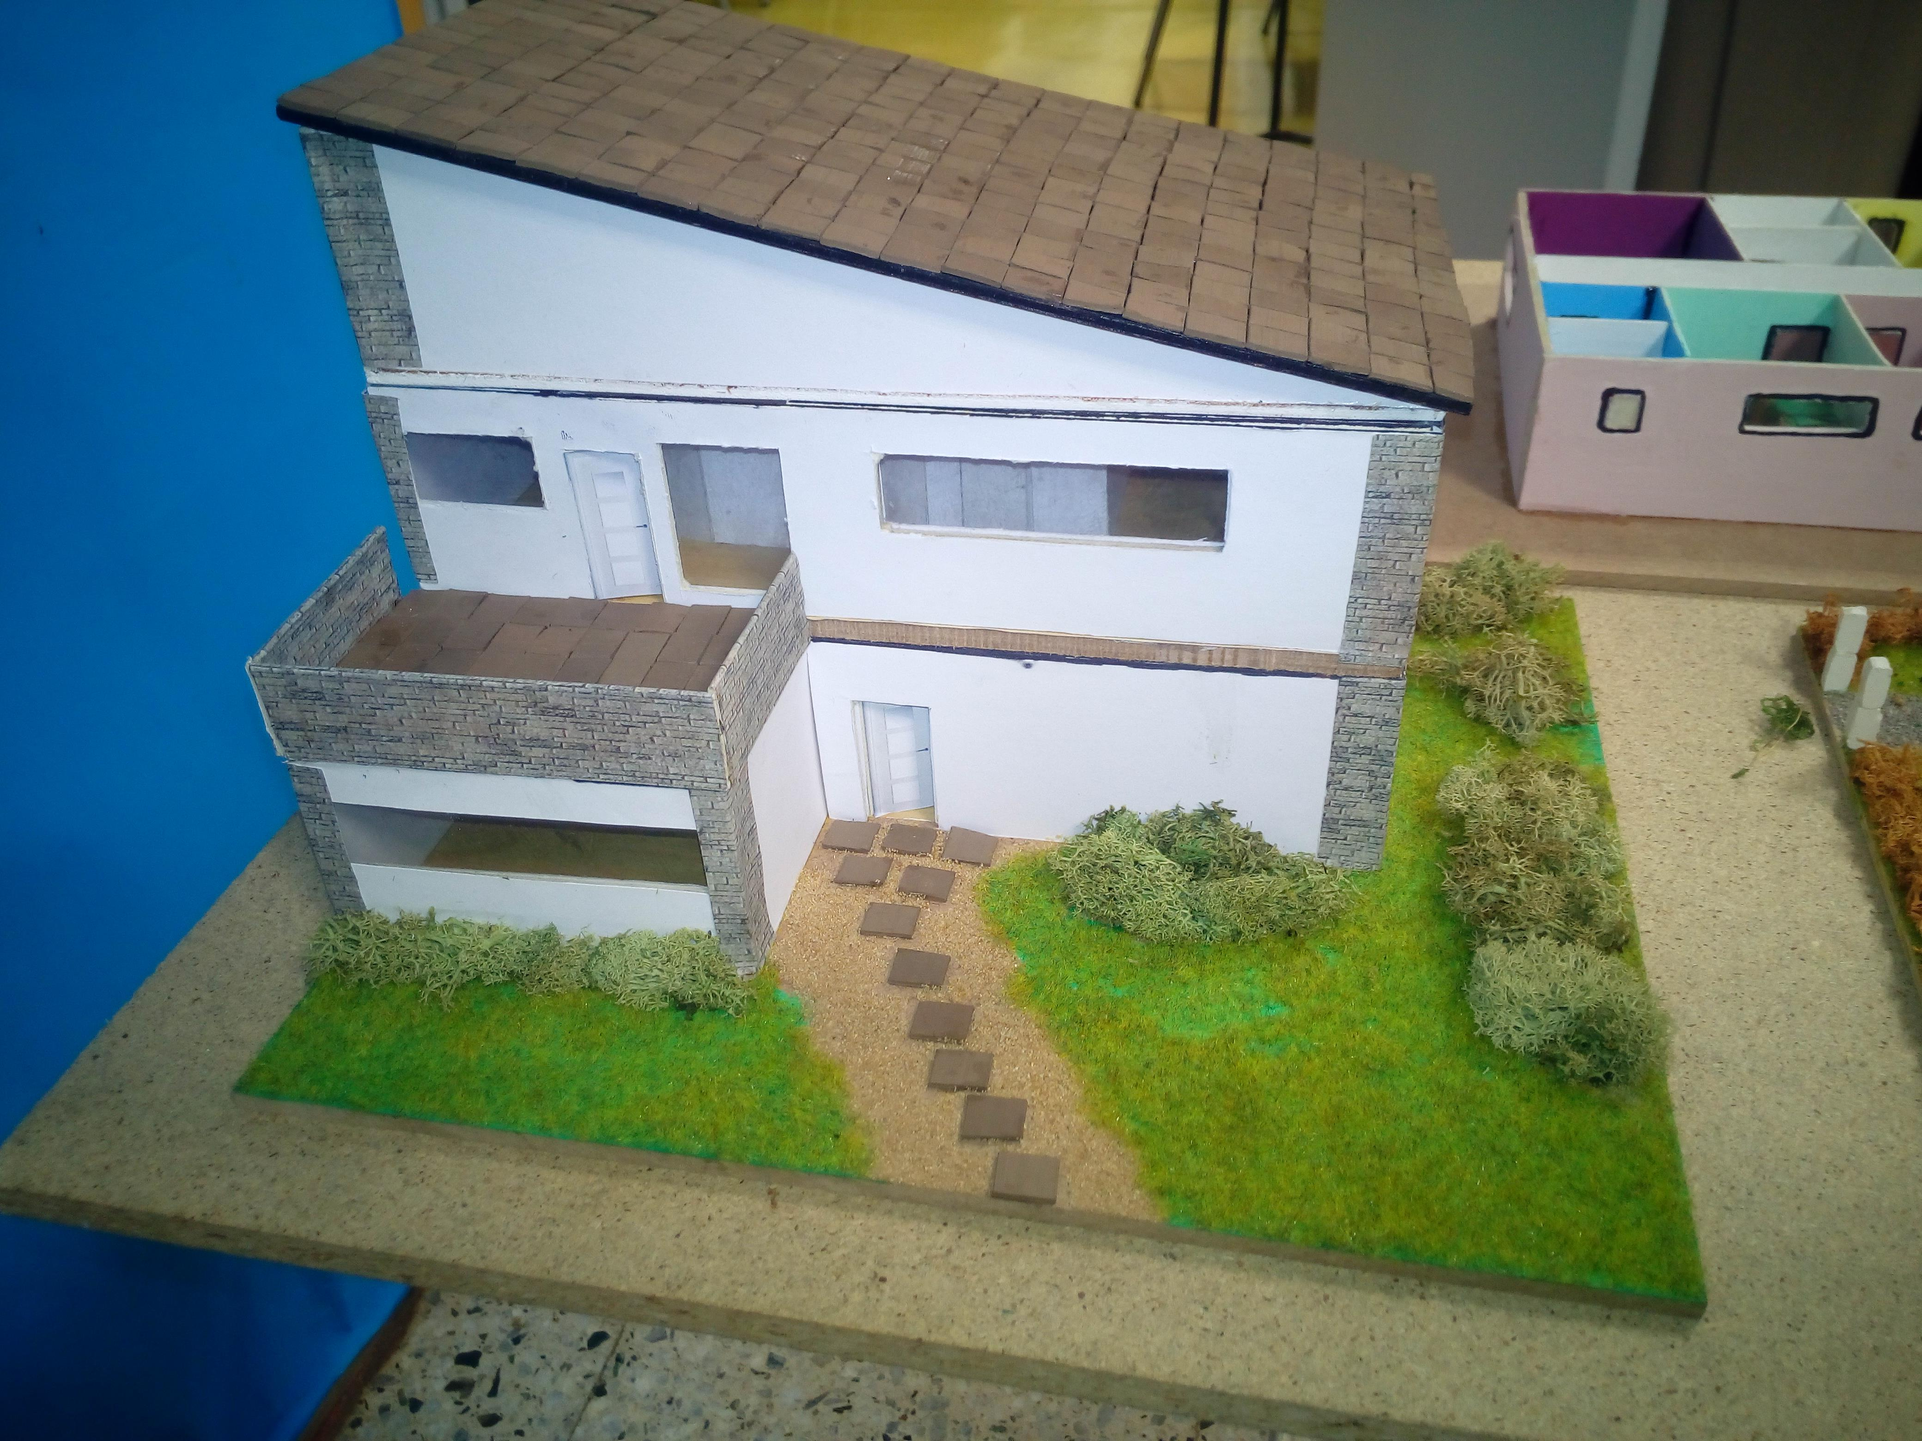
Il·lustració 4: Maquetes d’alumnes exposades a l’entrada del centre.
Fotografia pròpia.

Aquest fet normalment també potencia l’esforç que l’alumne hi dedicarà, però s’haurà d’anar amb compte que això no provoqui un excés de feina que saturi l’alumne i impedeixi no només la mateixa tasca d’aprendre, sinó també l’esforç que ha de dedicar a altres assignatures o temes.

Una recerca inicial dóna un conjunt de materials de baix cost que es poden comprar a botigues virtuals, com per exemple Amazon.

Deixo una cerca genèrica a Amazon que m’ha donat molt bons resultats i pot ser un punt de partida:
https://www.amazon.es/s/ref=sr_pg_3?rh=i%3Aaps%2Ck%3Aengranaje+plastico&page=3&keywords=engranaje+plastico&ie=UTF8&qid=1460906025

Amb aquesta cerca i d’altres similars, s’ha trobat materials per l’activitat.

Engranatges útils (variats)
https://www.amazon.es/gp/product/B00X9H6H7Q/
https://www.amazon.es/gp/product/B00LUT12ZW/
https://www.amazon.es/gp/product/B00H56WFK0/

Eixos de 2 mm (important)
https://www.amazon.es/gp/product/B00LUT1UC2

Politges de plàstic
https://www.amazon.es/gp/product/B00KHV0VN8/

Caragol sense fi de plàstic
https://www.amazon.es/gp/product/B00GMYBQFG/

Motors de CC.
https://www.amazon.es/gp/product/B00CFR65UA
https://www.amazon.es/gp/product/B00D82TDC8

I d’altres webs per comprar material

http://www.latiendadelmaestro.es/electronica?show_all=1
http://www.latiendadelmaestro.es/engranajes-m-0-5-surtido-a-27353.1028
http://www.latiendadelmaestro.es/polipasto-de-poliamida-27343.1028

Màquines simples
https://www.youtube.com/watch?v=NigdvdBw4sA&nohtml5=False
https://www.youtube.com/watch?v=1Mh0PfK7ro0&nohtml5=False

El resultat del material comprat és:

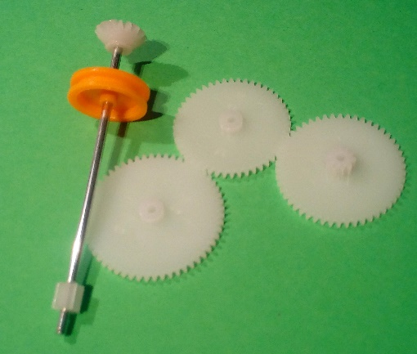
Il·lustració 5: Engranatges eixos i politges.

Il·lustració 6: Engranatges cònics i cargols sense fi

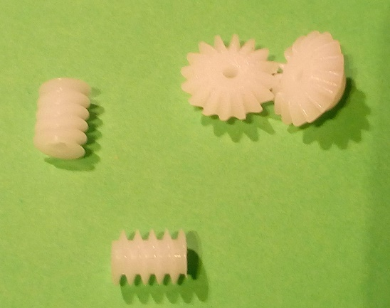

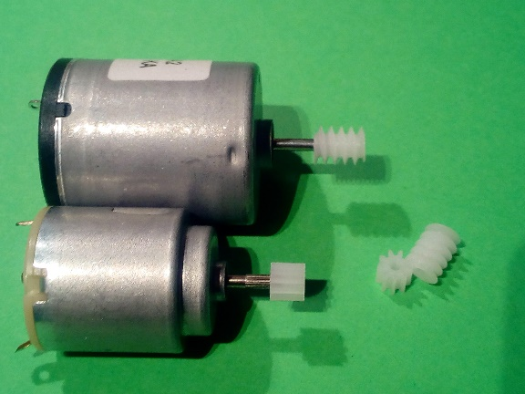

Il·lustració 7: Motors amb politges o sense fi de sortida.

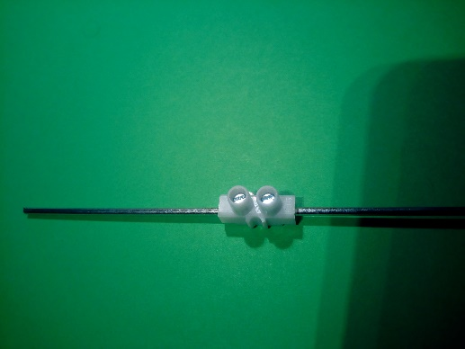
Il·lustració 8: Allargador d’eix simple i econòmic

4.5. Impressió 3D
A l’institut s’està considerant la compra d’una impressora 3D i això pot tenir un impacte positiu perquè es poden dissenyar peces amb molt baix cost.

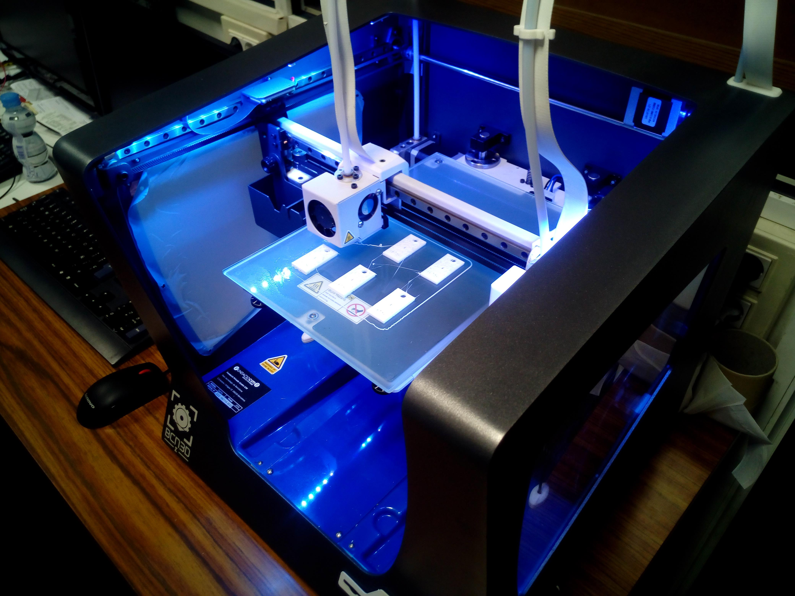
Il·lustració 9: Impresora 3D de prova a l’institut

Per fer la prova s’han dissenyat dues peces que volen simular elements que hi ha al parc del Tibidabo. Després veurem per què.

A tall d’exemple, s’ha treballat en les següents peces:

- Avió del Tibidabo

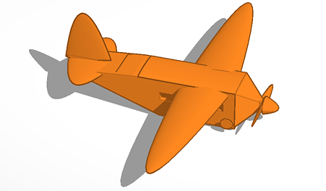
Il·lustració 10: Disseny 3D d’un avió com el del Tibidabo
https://tinkercad.com/things/cYyV04S5yHR

- Funicular similar al del Tibidabo

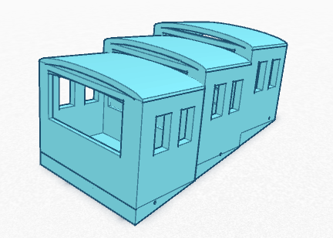
Il·lustració 11: Disseny 3D d’un funicular com el del Tibidabo

https://tinkercad.com/things/ivojGaHWrQj

Es poden fer més peces i distribuir-les entre els alumnes per tal que s’impliquin en el repte que se’ls proposarà. De moment no s’ha tingut l’oportunitat d’imprimir-ho, però pot ser una bona opció de cara al curs vinent.

4.6. I tot això per què?
No hem de perdre de vista que objectiu és la didàctica, és a dir que l’alumne assoleixi unes capacitats i unes competències que l’han d’ajudar i ser la base de tot el seu aprenentatge actual i futur.

Els simuladors, els vídeos, els materials, la impressió 3D han d’estar supeditats a la didàctica.

4.7. Descripció de l’activitat actual (característiques didàctiques)
L’activitat actual està dividida en dos temes. En primer lloc les màquines simples que estudia:
- Les màquines
- Els plans inclinats
- Les palanques
- Caragols i femelles
- Politges i polispast

El segon tema correspon als mecanismes amb l’estudi de
- Corretges
- Cadenes
- Engranatges
- Transformació del moviment
- Acoblaments

La característica general és que hi ha una explicació del professor, un temps per la resolució de problemes i, finalment, un “projecte” que consisteix a:

1. Anar al Gimnàs de l’Escola per observar i estudiar el funcionament de les politges, les corretges i els engranatges de la sala de fitness.
2. A cada grup se li assigna una màquina per estudiar el mecanisme de politges i palanques de la que està formada.
3. Feina en grup. Al Gimnàs, cada grup fa les fotografies necessàries de la seva màquina assignada on es pugui observar de forma clara el funcionament dels elements mecànics.
4. Feina en grup. Gravar un vídeo del funcionament del mecanisme de la màquina assignada.
5. Feina Individual. Utilitzant l’iMovie de l'iPad fer un vídeo descriptiu del funcionament i penjar-lo de forma privada al YouTube.

En aquesta activitat veiem que no només treballa la comprensió i les competències específiques (mecànica, màquines simples, engranatges), sinó que també actua sobre la competència en comunicació (audiovisuals).

4.8. Característiques de la nova activitat
L’activitat proposada ha de complir un conjunt de premisses:

- Ha de ser en grup, perquè el treball en grup pot donar moltes més idees que portar a la pràctica, i permet fer brainstorming.
- Els grups han de ser heterogenis perquè hi hagi diferents visions del mateix problema.
- S’hauria d’intentar fer grups mixtos, hi ha una gran tendència a aquesta edat que els alumnes s’agrupin per sexes.
- Ha d’estar pautada, per tal que els alumnes no es perdin, però també amb un grau important d’autonomia.
- Ha de tenir una base de quelcom conegut sobre la que s’ha de construir: teoria del constructivisme.
- S’hauria de poder simular amb algun simulador per veure si és factible.
- S’ha de poder construir amb elements bàsics: fustes, materials plàstics, caragols, etc.
- Cada alumne construirà una part del tot. El tot s’haurà de definir abans en una primera passada de tot el grup. Les parts haurien de poder ser intercanviables i s’hauria de fer que si manca una de les parts, no afecti la resta del grup.
- Cada alumne hauria de poder endur-se a casa la part de l’activitat que hagi fet. Això implica cost baix de materials.
- Ha de ser avaluable.
- Ha d’estar visible per d’altres alumnes del centre, per tal de millorar la implicació de tot el col·lectiu.

Materials

- A l’aula d’informàtica serà necessari un ordinador per cada alumne amb el programari d’emulació “Algodoo”
- A l’aula de tecnologia serà necessari disposar de les eines habituals i a més de politges, engranatges i altres materials fets de plàstic. També es disposarà de fustes amb diversos gruixos i formes. Les formes que necessitin les podran tallar amb les serres.

4.9. Activitat proposada
En l’activitat que proposem, hi ha d’haver una part de teoria que l’hem de fer compatible amb la pràctica proposada. No és possible fer la pràctica sense conèixer part de la teoria.

Solucions possibles per tal que els alumnes assimilin la teoria:
- Una possible solució és fer classe expositiva
- L’altra solució és que els alumnes aprenguin cercant els recursos i les informacions que necessiten per desenvolupar el treball (flipped classroom)

No necessàriament són activitats excloents. Els podem donar un bagatge bàsic en forma de classe expositiva i deixar-los fer a ells. Sense coneixement de la teoria no ha de ser possible acabar els reptes. Es pot canviar el percentatge per tal d’ajustar a la realitat.

Expositiva Aprenentatge autònom Conclusions

Pel que fa als reptes, es pot ajustar la dificultat i els paràmetres de forma que siguin individualitzats i no es puguin copiar entre ells: veurem com.

Així doncs, proposarem diversos reptes amb dificultat incremental. L’assoliment dels reptes bàsics donarà dret a un “premi”. Definirem quin és el premi més endavant.

Hi haurà dos tipus d’activitat, una primera amb el simulador, molt guiada on els alumnes “no poden fallar”.

Pel que fa als simuladors, l’elecció entre ells ha estat difícil. El de Celestí Capell pot ser útil però l’hauríem de restringir només per les classes expositives primeres, per l’aprenentatge autònom o altres tasques menors, perquè el que es proposa és donar més llibertat a l’alumne per tal que experimenti i aquest simulador va molt guiat.

Pel que fa als altres (Algodoo, Yenka, Crocodile Clips), les característiques o avantatges que s’han observat de cadascuna de les opcions són:

Característiques | Crocodile Clips | Yenka | Algodoo
Cost | Sense cost | 600 Lliures | Sense cost
Facilitat d’ús | Molt senzilla | Mitjana | Mitjana
Adequació al nivell | Mitja | Alta | Alta
Implantació | Ja s’utilitza | Nou al centre | Nou al centre
Taula 1: Diferències significatives entre simuladors

Amb aquests paràmetres proposarem Algodoo, principalment pel cost, perquè és un factor molt determinant a les escoles i també perquè, revisades les empreses, sembla que hi ha un interès a desenvolupar-ho i ampliar-ho, cosa que no passa amb els altres simuladors.

A la web l’Algodoo hi ha una sèrie de lliçons preparades pels mateixos autors. En anglès n’hi ha moltes i en castellà poques, però s’haurien de preparar correctament en català o desenvolupar-ne de pròpies. Les lliçons estan sota llicència “Creative Commons Attribution 3.0 Unported License”

En el primer repte mostrarem als alumnes una simulació preparada amb alguna màquina simple com per exemple el pla inclinat.

Il·lustració 12: Pla inclinat exemple fet amb Algodoo
Producció Pròpia

La primera tasca ha de ser fàcil i l’alumne pot moure el pes pel pla inclinat i veure quines forces interactuen.

Podeu veure un vídeo en acció de la simulació:

http://youtu.be/h1ZZA34WRX8?hd=1 (vídeo de producció pròpia)

Una segona tasca fàcil pot ser “jugar” amb palanques i pesos. Així podem plantejar una balança romana i podem fer activitats, com, per exemple fer que pesi malament simplement canviant la llargada dels braços.

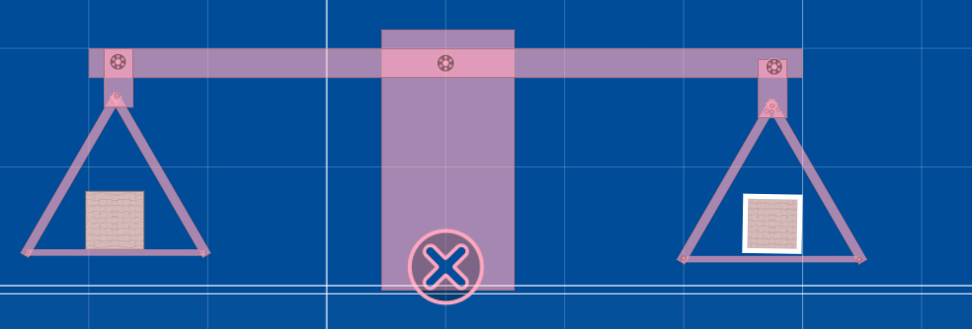

Il·lustració 13: Balança romana
Producció Pròpia

En un segon repte podem oferir-los una màquina més complexa formada per més d’una màquina simple. Hi pot haver un pla inclinat però també una politja i un pes a l’altra banda. L’important és que l’alumne s’impliqui i cerqui solucions als reptes.

És complicat fer simulacions de caragols i de femelles, s’haurà de revisar més a fons el simulador per veure si pot fer aquestes simulacions.

En una segona part, els alumnes hauran de tractar amb les corretges, cadenes i els engranatges. Les corretges es poden simular amb cordes i existeixen les cadenes. Això deixa llibertat per poder fer les simulacions adients, però com en el cas anterior, hem de tenir preparats i pautats els reptes.

Podem començar amb un escenari (es diuen així les simulacions) que està preparat des d’usuaris que les fan i les publiquen. Es tracta d’un mecanisme de cadena de bicicleta:

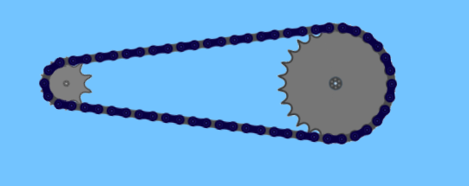
Il·lustració 14: Cadena de bicicleta.
Feta per: s_noonan

El podem veure funcionant aquí: http://youtu.be/vWf-jVEFVEs?hd=1

Altres simulacions permeten veure i treballar les relacions de transmissió dels engranatges

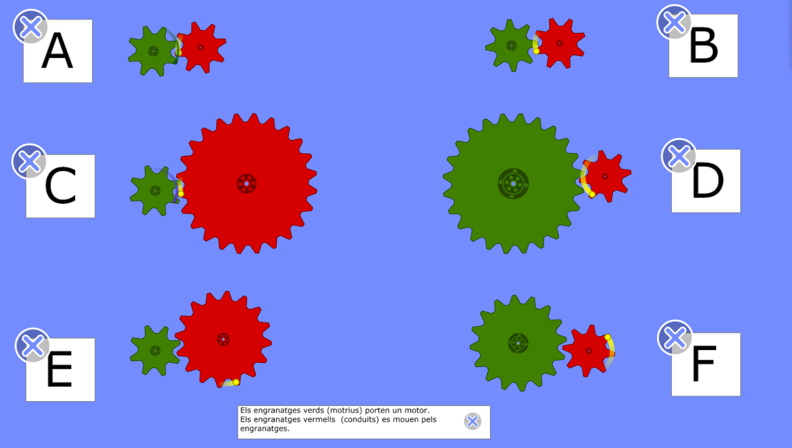
Il·lustració 15: Simulació de relacions de transmissió
Per MrHarvey
Vídeo del funcionament: http://youtu.be/EvBPmNxkLI0?hd=1

També podem desenvolupar altres alternatives pròpies més d’acord amb els objectius formatius:
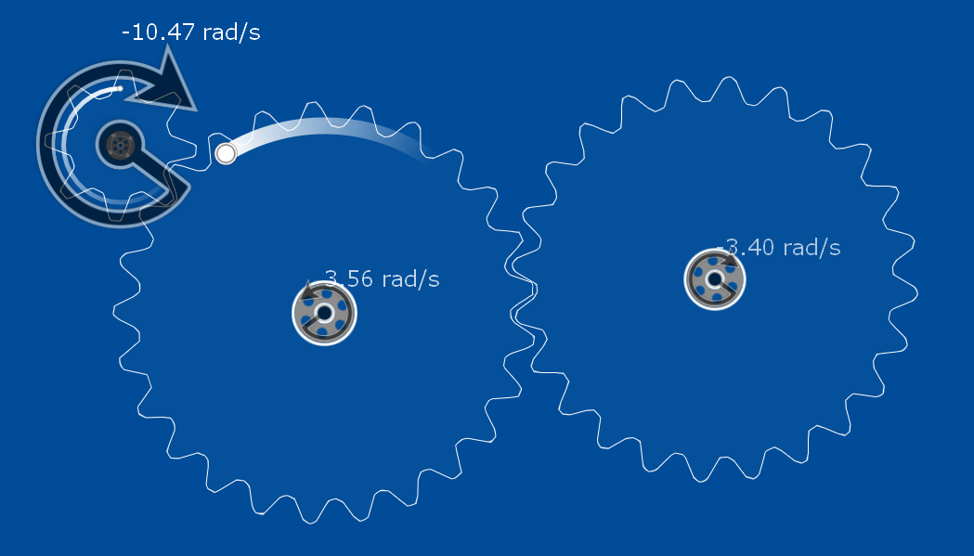
Il·lustració 16: Escenaris propis en funció d’objectius formatius
Producció Pròpia

En aquest repte, es pot afegir una fitxa que pregunti cap on girarà cadascun dels engranatges i quina serà la velocitat de rotació. Els alumnes hauran de deduir perquè uns engranatges giren en un sentit i els altres en sentit contrari. També hauran d’aplicar les fórmules que serveixen per calcular les velocitats de rotació dels engranatges:

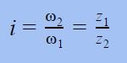

També hauran de visualitzar les velocitats angulars i deduir o descobrir perquè hi ha unes variacions en la velocitat dels engranatges, a cada engranatge nou que afegim hi ha més variació instantània de velocitats. Relacionar-ho amb el soroll que fan aquests engranatges i perquè no es fan servir a altes velocitats i veure perquè es fan engranatges com els del tren d’engranatges següent:

https://youtu.be/EnuVgGo_KVQ

O també aquest que està extret de col·laboracions desinteressades a la web del mateix Algodoo.

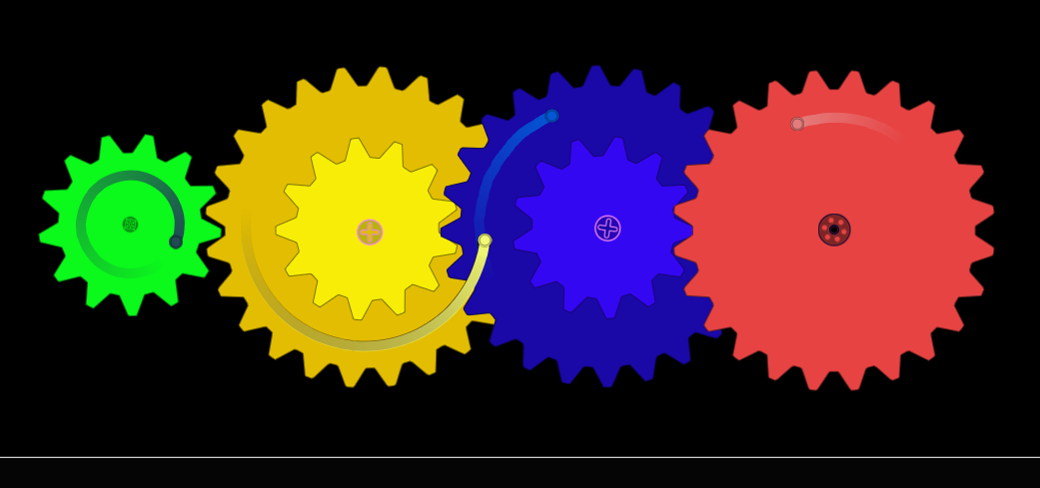
Il·lustració 17: Exemple ja preparat de tren d’engranatges
Extret de la web d’Algodoo

Es poden proposar reptes alternatius a aquests, però hem de comprovar que siguin de dificultat incremental.

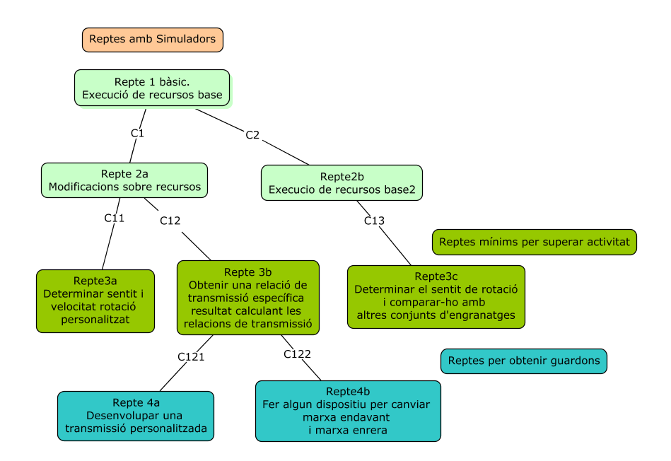
Il·lustració 18: Reptes incrementals fent servir simuladors
Producció Pròpia

Com podem veure, els alumnes hauran de triar entre les propostes o inventar-se’n de pròpies. Hem definit unes activitats o reptes per demostrar com programar les activitats, però aquests reptes es poden configurar segons l’estil del professor que les ha d’impartir.

La corba d’aprenentatge del simulador és ràpida, però hauríem d’incloure una petita formació en l’ús per tal que no es “perdi temps” intentant trobar com es fan les coses o quina és la filosofia del simulador.

En qualsevol cas, fer aquesta activitat o activitats (Reptes) comporta treballar competències informàtiques, competències de simulació i de relació amb l'entorn. Les competències treballades són:

- Tractament de la informació i competència digital
- Competència matemàtica
- Competència d’aprendre a aprendre
- Competència en el coneixement i la interacció amb el món físic
- Competència d’autonomia i iniciativa personal

La nova activitat també ha de tenir una part pràctica de treball amb materials. Per això els estudiants aniran al taller de tecnologia on treballaran amb els materials.

Hauran de disposar dels materials suficients per fer rampes (amb uns retalls de fusta o retalls de plàstic, es pot fer rampes amb poca dificultat).

Una altra possibilitat o activitat és fer que cada estudiant del grup faci una màquina simple i que entre tots combinin les màquines simples individuals per tal de fer una màquina “que faci més coses”.

No és la primera vegada que es porten aquestes experiències a l’aula i als qui les han provat els han semblat molt satisfactòries, però haurem de contrastar les experiències amb l’aprenentatge efectiu. Podem trobar vídeos fets per alumnes on es pot veure com un grup arriba a fer una màquina que és suma d’altres parts o màquines més senzilles fetes cadascuna per membres del grup.

També podem trobar experiències d’alumnes i de docents treballant màquines de boles que realment son parts de màquines simples. Hi ha artistes que han desenvolupat aquest tipus de màquines.

Per tal de treballar les palanques, haviem utilitzat el simulador, però també podem fer servir fustes. Dins de l’aula-taller de tecnologia es poden tallar i desenvolupar aquests elements mecànics, però per evitar massa retards en l’execució, podem disposar d’elements o fustes pre-tallades, de tal manera que no els calgui fer massa tasca de mecanització.

En aquest aspecte, els reptes poden tenir uns nivells combinats en els que el mateix repte o un repte similar pugui desenvolupar-se amb el simulador o bé fent un dispositiu real. Uns alumnes poden aprendre més amb el simulador i altres els pot anar millor tocar i veure les peces reals i poder combinar-les.

La dificultat de donar aquesta llibertat als alumnes rau en que no és el mateix espai el que es necessita per treballar amb ordinadors que el que es requereix pel treball manual al taller de tecnologia. S’haurà d’arribar a un compromís en la utilització d’aquests espais i potser, si és possible dividir els alumnes durant una sessió per tal que uns facin un tipus d’activitat i els demés en facin una altra.

En una segona fase els estudiants treballaran els engranatges, les politges i les cadenes.

En general prendrem com a base els mecanismes que podem trobar a Barcelona que és on radica l’institut de secundària en el qual aplicarem el canvi. Els alumnes tenen una sortida programada al Tibidabo com a part de la programació anual. Aquesta sortida pot servir per agafar les idees o per contrastar el que s’ha fet amb la realitat.

No tots els temes han de ser del Tibidabo, però és un bon punt de partida. A continuació proposem uns temes base que els grups poden triar o no.

Amb els materials de què disposarem, hauríem de poder fer un funicular, per exemple, o qualsevol element mecànic que porti elements complexos, i per això podem utilitzar els eixos formant les vies del funicular, tot tenint en compte que les politges les podem fer servir com “rodes” perquè encaixen a les vies. Els alumnes poden enganxar els eixos metàl·lics a la fusta i fer com si fossin les vies.

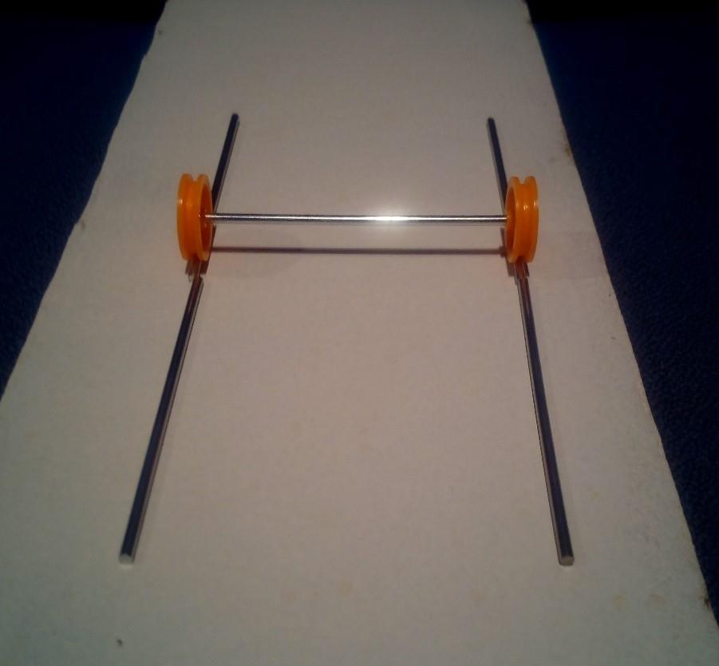

Il·lustració 19: Muntatge de vies i rodes del funicular sobre una fusta-pla inclinat
Producció Pròpia

Recordem que el funicular que s’ha treballat per motivar als alumnes, està preparat per encabir-hi les “rodes” perquè té forats de la mateixa mida que les politges de color taronja que s’han comprat.

En la il·lustració, si ens fixem amb les “vies”, podem observar que el pas és molt ample. L’estudiant haurà de tallar els eixos a la mida correcta, per això disposarà de serres de metall.

Hi ha altres elements que poden servir per motivar l’alumnat. Alguns d’ells s’inclouen a tall de mostra.

Telefèric del port de Barcelona o Aeri de Montserrat

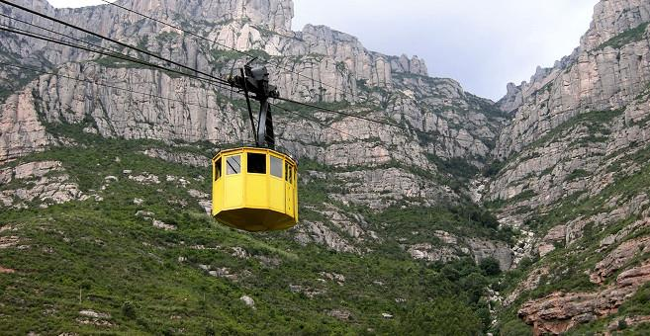
Il·lustració 20: Aeri de Montserrat.
Fotografia de https://ca.advisor.travel/poi/Aeri-de-Montserrat-16367

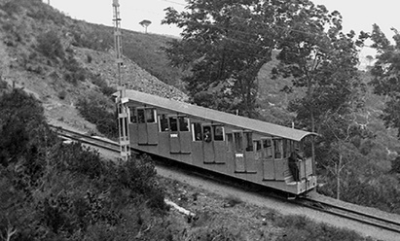
Funicular antic i modern.
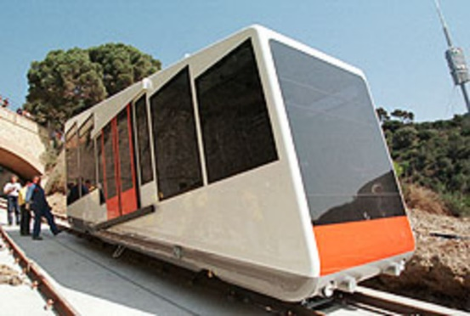
Il·lustració 21: Funicular antic.
Il·lustració 22: Funicular modern.

La talaia del Tibidabo

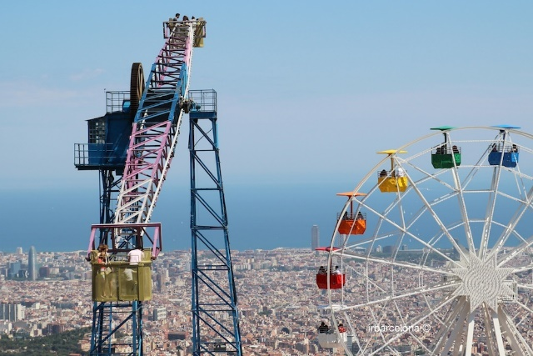
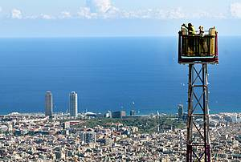

Il·lustració 23: Talaia
Il·lustració 24: Talaia
Fotografies de https://es.pinterest.com/pin/362258363747759121/
i de http://www.barcelonaturisme.com/wv3/es/page/618/parque-de-atracciones-del-tibidabo.html

El ferrocarril aeri
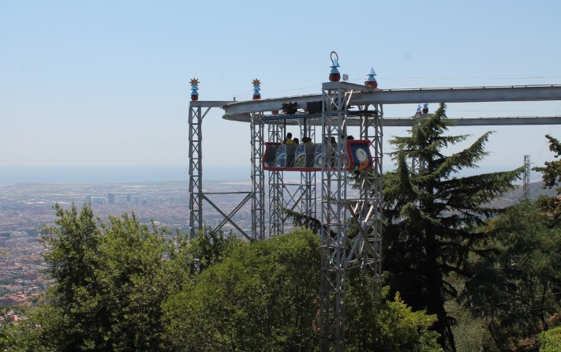
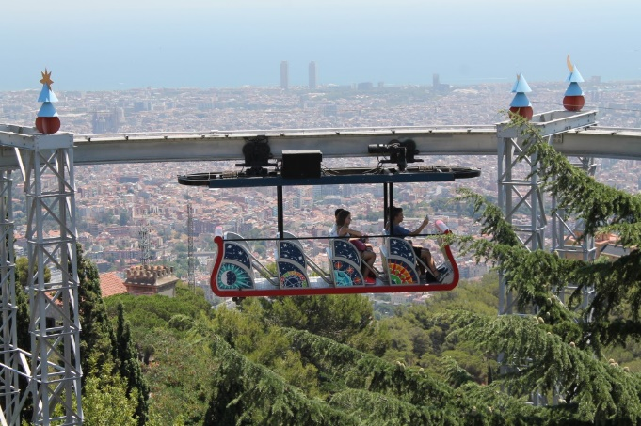
Il·lustració 25: Ferrocarril Aeri
Il·lustració 26: Ferrocarril Aeri
Fotografies de http://eldigital.barcelona.cat/latraccio-mes-antiga-del-tibidabo-fa-100-anys_223963.html

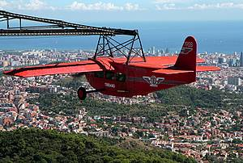
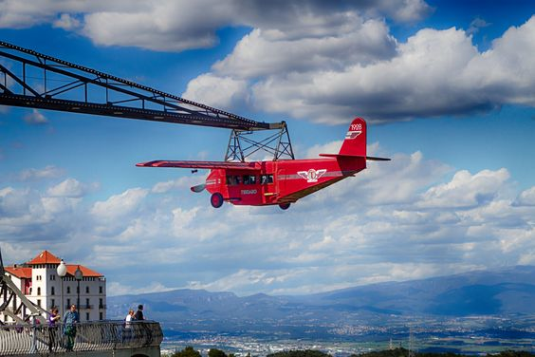
L’avió

Il·lustració 27: L’avió del Tibidabo
Il·lustració 28: L’avió del Tibidabo
Fotografies de http://www.tibidabo.cat/coneix-el-parc/cami-del-cel/ i https://es.pinterest.com/pin/563020390888168822/

El carrusel i la sínia
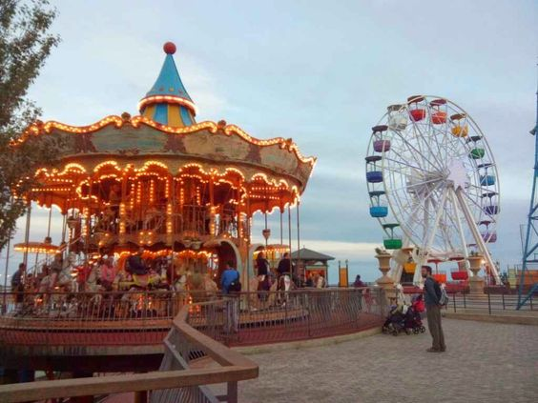
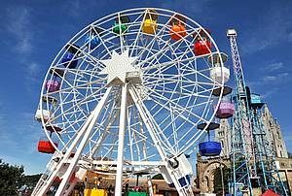

Il·lustració 29: La Sínia
Il·lustració 30: El carrusel
Fotos de: http://www.tibidabo.cat/coneix-el-parc/cami-del-cel/ i https://es.pinterest.com/pin/328622104036129153/

La Monyos
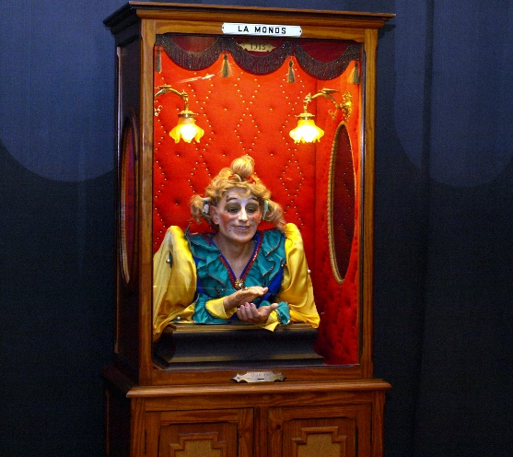
Il·lustració 31: La monyos
Fotografia de: http://rodamots.cat/escreix/tot-el-que-sempre-havieu-volgut-saber-sobre-la-monyos-i-mai-no-havieu-gosat-preguntar/

Una alternativa pot ser fer automatismes amb lleves. Aquesta seria una opció amb un element típic del museu del Tibidabo. Per veure el seu funcionament podem anar a visualitzar el funcionament de “La monyos” a YouTube.

I també podem trobar altres vídeos i recursos que mostren molt clarament com es pot fer aquest tipus d’autòmats.

https://www.youtube.com/watch?v=uz8TV7gkeT0
https://www.youtube.com/watch?v=iLyDtxFeevE

Per tal de dur a terme el projecte, la utilització de la fusta pot ser una opció molt vàlida.

4.10. Activitats d’ampliació
Sempre hi ha alumnes que volen saber-ne més, per això deixarem uns vídeos de com funcionen els engranatges de tipus epicicloïdal

https://www.youtube.com/watch?v=DmDiWHGZdKA
https://www.youtube.com/watch?v=9m6DJaKuzpA

Si el centre pot disposar d’impressores 3D, es poden tenir preparats els engranatges base per tal que els alumnes només ho hagin de muntar, provar i verificar el seu funcionament. Aquesta activitat també és més lúdica i amb poca construcció, de forma que haurem de limitar-la a alumnes que realment hagin fet les altres activitats de forma correcta i vulguin implicar-se més en el tema.

4.11. Avaluacions proposades per l’activitat
A diferència de les avaluacions basades en proves de control, aquesta avaluació hauria de constar de dues parts:

Una part d’avaluació sobre la pràctica amb una rúbrica.
Una avaluació d’avaluació tradicional o en forma gamificada

Els conceptes clau s’han d’haver assolit i aquests conceptes s’espera que s’assoleixin amb la manera inversa («Flipped”) d’aprendre per part dels estudiants. S’espera i es desitja que l’exposició als problemes reals faci que l’estudiant s’impliqui més i malgrat que una part de l’avaluació ha de venir de rúbriques que es desenvolupin, també s’ha d’aconseguir fer una avaluació formativa i una sumativa.

Aquesta avaluació la podem fer amb proves de control com s’ha fet fins ara, basades en les eines de “Google for education” o en forma de nous tipus d’avaluació (Kahoot, Socrative, etc).

5. Sistemes estadístics que mesurin la millora

L’activitat s’implementarà el curs següent, però un canvi el fem per millorar, de forma que necessitem una mesura de la millora que pugui representar la nova activitat respecte a l’anterior.

De fet, es podrien donar tres o més situacions.
- Millora espectacular
- Millora
- No s’observa canvi
- Lleuger empitjorament
- Descens clar de l’aprenentatge observat.

Normalment els extrems no haurien de passar i fem aquest canvi per tal de millorar l’aprenentatge i seguint les millors pràctiques d’altres centres on aquest tipus de canvi ha funcionat.

Pel que fa a la part alta, amb millora, res a dir, podrem seguir millorant en anys posteriors i podrem fixar una mesura més precisa de la millora que anem observant.

Pel que fa a la part mitjana, (sense canvi o lleuger empitjorament), hem d’anar molt amb compte perquè la primera temptació és deixar-ho córrer, però abans hauríem de verificar i analitzar el perquè de la “no millora”. Per fer aquesta anàlisi ens podem basar en l’experiència del docent o, millor encara, en la del departament.

És necessari remarcar en aquest moment que, malgrat que la tasca sigui liderada per un docent en particular, hi hauria d’haver la implicació de tot el departament i també de l'equip directiu del centre.

A l’institut actualment no hi ha una mesura o enquesta als alumnes que ens pugui servir per mesurar el possible increment d’efectivitat. Cadascun dels professors té cura del seu àmbit i per això es fa difícil comparar un any amb l’anterior. Podríem utilitzar enquestes als alumnes per mesurar el grau de millora però no tindríem una base amb la que comparar.

6. Conclusions

En aquest estudi de les tècniques susceptibles d’implantació per dinamitzar l’activitat de màquines simples i engranatges, s’ha estudiat i treballat dos models bàsics per tal de convertir una activitat tipus “Master Class” en una més pràctica i que s’espera que sigui més didàctica pels alumnes.

Es parteix de la voluntat de fer que els alumnes incorporin el seu aprenentatge d’una manera més activa i basada en l'experimentació; en cercar el perquè de les coses. En l’activitat actual els alumnes s’impliquen però són espectadors i això els situa a la part baixa d’aprenentatge en la qual hi ha una retenció de conceptes que en el millor dels casos pot ser del 20% o el 30%.

En l’execució d’aquest treball s’ha cercat nous materials educatius en forma de simuladors i de petit material de baix cost que permet canviar totalment l'orientació de l’activitat. S’ha triat un simulador en concret i també un conjunt de peces de plàstic i metall que permeten, no només portar l’activitat al taller, sinó que l’alumne pugui mostrar-la al “hall” de l’institut on la poden veure els alumnes d’altres cursos (alguns dels quals – els de segon- treballaran la matèria l’any vinent). En tractar-se material de baix cost, també se’l poden endur a casa i ensenyar-lo als familiars o posar-lo en un lloc privilegiat de la seva habitació. Tot això forma part de la didàctica treballada i fomentarà la dedicació i, en definitiva, l’aprenentatge.

S’ha demostrat la viabilitat del canvi i que és probable esperar una millora, però tot això no serveix sense una mesura d’aquest canvi esperat. Això no ha estat possible dur-ho a terme en aquest treball perquè el temari ja s’havia donat al curs de tercer i perquè no sembla massa viable fer dues activitats diferents en grups de la mateixa escola i del mateix nivell (tercer). En comptes d’això, ens haurem de limitar a comparar enquestes i avaluacions del curs actual i del curs on s’implanti l’esmentat canvi.

“Learning takes place through the active behavior of the Student: it’s what he does that he learns, not what the teacher does”

7. Referències

Carlos, N., & Grabner, L. (n.d.). Neurobiología del deseo y el placer.
Dweck, C. S., Walton, G. M., & Cohen, G. L. (n.d.). Academic Tenacity.
Melorose, J., Perroy, R., & Careas, S. (2015). Statewide Agricultural Land Use Baseline 2015, 1. http://doi.org/10.1017/CBO9781107415324.004
New, T., & Consortium, M. (2009). Challenge-Based Learning An Approach for Our Time. Practice. Retrieved from http://search.ebscohost.com/login.aspx?direct=true&db=eric&AN=ED505102&site=ehost-live
Pashler, H., McDaniel, M., Rohrer, D., & Bjork, R. (2008). Learning Styles: Concepts and Evidence. Psychological Science in the Public Interest, 9(3), 105–119. http://doi.org/10.1111/j.1539-6053.2009.01038.x
Johnson, Laurence F.; Smith, Rachel S.; Smythe, J. Troy; Varon, Rachel K. (2009). Challenge-Based Learning: An Approach for Our Time. Austin, Texas: The New Media Consortium. http://www.nmc.org/pdf/Challenge-Based-Learning.pdf
Soldevila L. (2014). Éxito se escribe con A. Profit editorial.
Sobrepantalles.net. (2016). Gamificació i aprenentatge: un nou paradigma? | SobrePantalles. [online] Available at: http://www.sobrepantalles.net/2014/03/gamificacio-i-aprenentatge-un-nou-paradigma/ [Accessed 1 Jun. 2016].

Edtalks.org. (2016). What can we learn from video games? | EDtalks. [online] Available at: http://www.edtalks.org/video/what-can-we-learn-video-games#.UdyxMFPk92 [Accessed 1 Jun. 2016].

Poza, U. (2015). Dopamina y recompensa, la cara oculta de la adicción - Psicopedia. [online] Psicopedia - Psicología, Psicoterapias y Autoayuda. Available at: http://psicopedia.org/5187/dopamina-y-recompensa-la-cara-oculta-de-la-adiccion/ [Accessed 1 Jun. 2016].

Anon, (2016). [online] Available at: http://psicopedia.org/wp-content/uploads/2015/07/neurobiologia-deseo-placer.pdf [Accessed 1 Jun. 2016].

Barrachina, r., Barrachina, r. and complet, V. (2016). Els meus MOOCs: Videojocs i aprenentatge: un MOOC de Coursera. [online] Elsmeusmoocs.blogspot.com.es. Available at: http://elsmeusmoocs.blogspot.com.es/2013/10/videojocs-i-aprenentatge-un-mooc-de.html [Accessed 1 Jun. 2016].

Minijuegos. (2016). Juegos de Minecraft - MiniJuegos.com. [online] Available at: http://www.minijuegos.com/juegos-de-minecraft [Accessed 1 Jun. 2016].

Bonillaware.com. (2012). 7 plataformas de gamificación – Bonillaware. [online] Available at: http://www.bonillaware.com/7-plataformas-de-gamificacion [Accessed 1 Jun. 2016].

Geozate Team. (2016). Los elementos de la Gamificación para construir tu Sistema Gamificado. [online] Available at: http://www.geozate-team.com/los-elementos-de-la-gamificacion-para-construir-tu-sistema-gamificado/ [Accessed 1 Jun. 2016].

Sobrepantalles.net. (2016). Adolescències connectades després del Mobile World Congress:
7 idees per al debat | SobrePantalles. [online] Available at: http://www.sobrepantalles.net/2016/04/adolescencies-connectades-despres-del-mobile-world-congress-7-idees-per-al-debat [Accessed 1 Jun. 2016].

YouTube. (2016). James Paul Gee on Learning with Video Games. [online] Available at: https://www.youtube.com/watch?v=JnEN2Sm4IIQ [Accessed 1 Jun. 2016].

Cangur.org. (2016). Activitats SCM. [online] Available at: http://www.cangur.org/ [Accessed 1 Jun. 2016].

https://www.youtube.com/watch?v=UlAs4wPtBEU
http://francisco-montoya.blogspot.com.es/2011/08/modelo-de-alineacion-constructiva-john.html
https://www.youtube.com/watch?v=MKzqRPqIg-I
http://www.johnbiggs.com.au/academic/constructive-alignment/
https://ed.stanford.edu/sites/default/files/manual/dweck-walton-cohen-2014.pdf
http://en.unesco.org/world-education-forum-2015/5-key-themes/lifelong-learning
http://www.elconfidencial.com/alma-corazon-vida/2015-08-12/estos-seran-los-162-trabajos-mas-demandados-en-el-futuro-y-aun-no-existen_964558/
http://www.llcq.org.au/01_cms/details.asp?ID=12
http://www.skillsyouneed.com/learn/lifelong-learning.html
http://www.theflippedclassroom.es/pbl-cbl-dbl-todo-tiene-que-ver-con-el-aprendizaje/
http://www.nmc.org/pdf/Challenge-Based-Learning.pdf
http://www.challengebasedlearning.org/pages/welcome
http://www.challenginglearning.com/
http://elsmeusmoocs.blogspot.com.es/2013/10/videojocs-i-aprenentatge-un-mooc-de.html
http://www.sobrepantalles.net/2014/03/gamificacio-i-aprenentatge-un-nou-paradigma/
http://www.edtalks.org/video/what-can-we-learn-video-games#.UdyxMFPk92
http://www.edutopia.org/blog/neurologist-makes-case-video-game-model-learning-tool
http://psicopedia.org/wp-content/uploads/2015/07/neurobiologia-deseo-placer.pdf
http://psicopedia.org/5187/dopamina-y-recompensa-la-cara-oculta-de-la-adiccion/
http://www.minijuegos.com/juegos-de-minecraft (minecraft)
http://www.geozate-team.com/los-elementos-de-la-gamificacion-para-construir-tu-sistema-gamificado/
http://www.bonillaware.com/7-plataformas-de-gamificacion
http://www.sobrepantalles.net/2016/04/adolescencies-connectades-despres-del-mobile-world-congress-7-idees-per-al-debat/
https://www.youtube.com/watch?v=JnEN2Sm4IIQ
https://vimeo.com/158345830?from=outro-embed
http://www.xtec.cat/~ccapell/
http://insmenendezypelayo.virtusclass.net/moodle/mod/url/view.php?id=16287
http://tecnologiasek.wikispaces.com/M%C3%A1quinas+y+mecanismos
http://www.edu365.cat/aulanet/comfuncionen/
http://ateneu.xtec.cat/wikiform/wikiexport/cursos/curriculum/eso_btx/dstc/modul_4/practica_2
http://www.algodoo.com/
http://www.grupo-sm.com/fundacion-sm
https://www.youtube.com/watch?v=NigdvdBw4sA
http://www.sentex.net/~mwandel/marbles/
https://www.youtube.com/watch?v=IvUU8joBb1Q
https://www.youtube.com/watch?v=OzBA4A8P4io&list=PLDC2A7690DD90255F
http://www.theflippedclassroom.es/diferencias-entre-evaluacion-formativa-y-sumativa/

